현지 레스토랑에서 음식을 주문해요
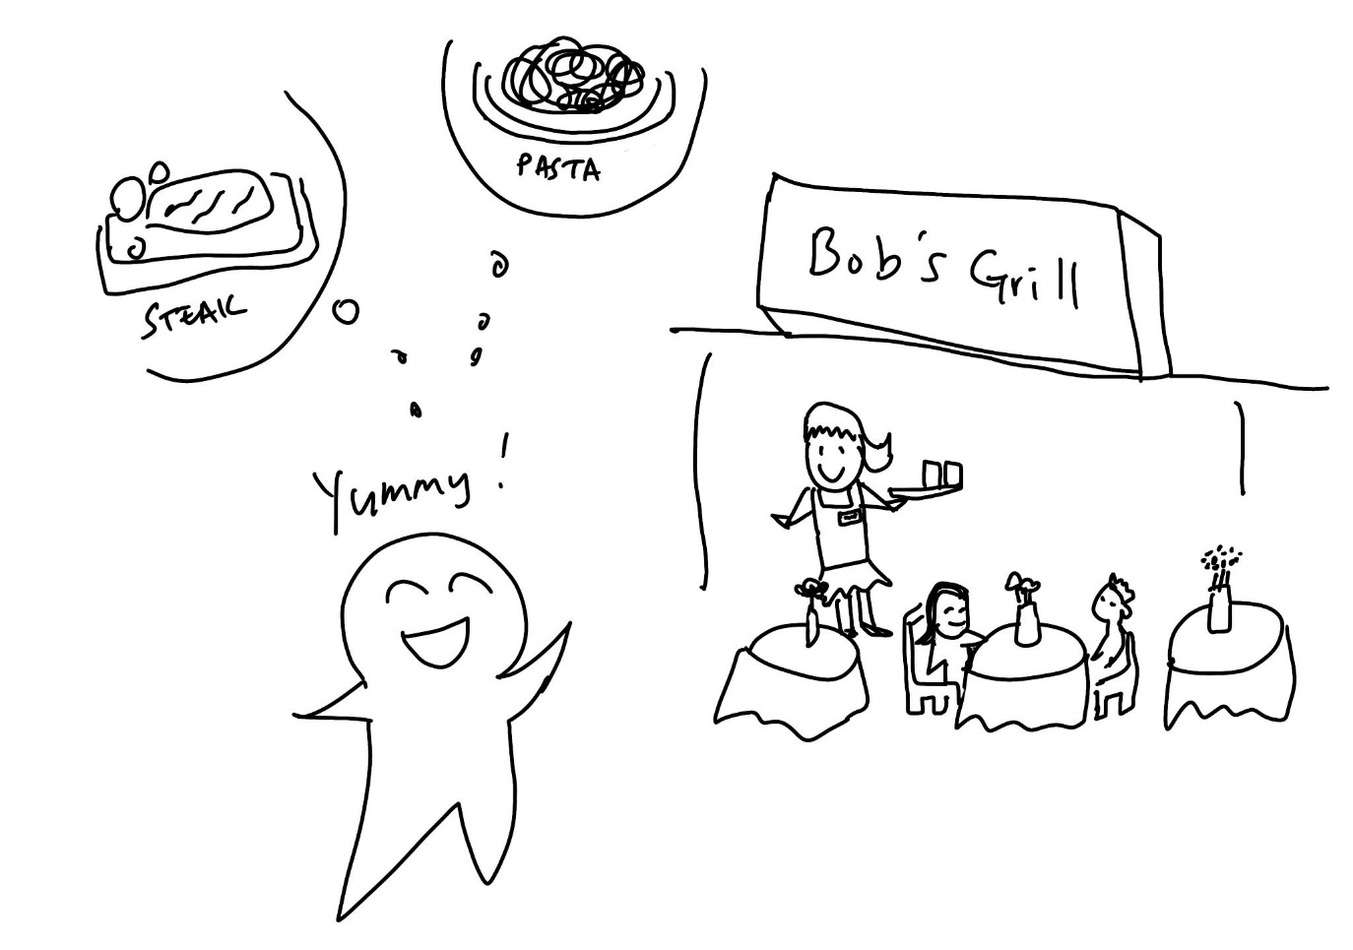
(1) 상황 설명
오늘은 이스탄불에 발령되고 맞이하는 첫 주말입니다! 점심식사로는 길거리에서 처음 먹어보는 고등어 케밥을 체험하고, 후식으로는 카이막 가게에서 ‘천상의 맛’이라고 하는 카이막을 먹었어요. 꿀이 듬뿍 뿌려져 있는 카이막을 빵에 찍어 먹으니 그야말로 명불허전이었습니다. 터키에서의 일년은 정말이지 행복할 것 같은 예감이에요. 그런데 고등어 케밥을 먹은 후에 왠지 익숙한 맛이 그리워진 나는 저녁식사로는 스테이크를 먹기로 합니다. 마침 현지 직장인 동료가 소개해준 맛집이 있어서 찾아왔어요. 녹인 버터에 담궈 구워주는 스테이크로 아주 유명한 곳이라고 합니다. 해외분들이 많이 찾아오기 때문에 아직은 현지 언어가 낯선 저도 이곳에선 영어로 주문할 수 있어요.
챗GPT, 오늘은 이스탄불 현지에서 영어로 스테이크를 주문해보자!

(2) 프롬프트 레시피
(전략)
Yes, I understand the rules. I'm ready to help you with your conversation practice.

네, 규칙을 이해했습니다. 대화 연습을 도와드릴 준비가 되었습니다.
지금부터 해외여행을 주제로 대화를 시작하겠습니다. 현재 장소는 이스탄불의 스테이크 레스토랑이며, 나는 이곳의 인기 메뉴를 주문하려 합니다. 당신은 웨이트리스이고, 저는 여행객입니다. 제가 막 가게에 들어왔습니다. 자리를 안내하는 내용으로 대화를 시작해주세요.
Welcome to our steak restaurant in Istanbul! How many people are in your party?

이스탄불의 스테이크 레스토랑에 오신 것을 환영합니다! 총 몇 분이실까요?

(3) 회화 예시
Welcome to our steak restaurant in Istanbul! How many people are in your party?

이스탄불의 스테이크 레스토랑에 오신 것을 환영합니다! 총 몇 분이실까요?
It's just me.

혼자 왔어요.
Great! We have a cozy table available for you. Please follow me this way.

그러시군요! 편안한 자리로 안내 도와드릴게요. 이쪽으로 따라와주세요.

이제 자리에 앉아 주문을 시작해볼까요?

Thank you. I would like to order some steak, please. I heard the butter-dipped one is very popular here.

감사합니다. 스테이크 먹어보려고 하는데요. 이곳의 버터 디핑 스테이크가 정말 인기 있다고 들었습니다.
Certainly! Our butter-dipped steak is indeed a popular choice. Would you like it cooked rare, medium, or well-done?

맞습니다! 버터 디핑 스테이크, 인기 있는 메뉴죠. 굽기 정도는 레어, 미디움, 웰던 중에서 어떻게 해드릴까요?
Well-done, please.

웰던으로 부탁드립니다.
Certainly, I'll make sure your steak is cooked well-done. Is there any particular side dish or sauce you would like to accompany your steak?

알겠습니다. 스테이크는 웰던으로 준비해드리고요. 곁들일 사이드 메뉴나 소스도 생각해둔 게 있으실까요?
Any recommendation on your part?

혹시 추천해주실 수 있을까요?
I would recommend our garlic mashed potatoes as a delicious side dish to complement your steak. As for sauces, our house-made peppercorn sauce is a popular choice.

갈릭 매시드 포테이토가 주문하신 스테이크와 잘 어울려서 맛있게 드실 수 있을 거예요. 소스의 경우 저희가 직접 만든 페퍼콘 소스가 인기가 좋구요.
Awesome. I will have those, please.

좋습니다. 그 두 가지로 하겠습니다.
Great choice! I will note down your order for the butter-dipped steak with garlic mashed potatoes and peppercorn sauce. Is there anything else I can assist you with?

잘 선택해주셨어요! 버터 디핑 스테이크에 갈릭 매시드 포테이토, 페퍼콘 소스 주문 접수해드리겠습니다. 또 뭐 도와드릴 게 있을까요?
Yes, I am wondering if I can place the order for my dessert too?

네, 혹시 디저트도 함께 주문 넣을 수 있을까요?
Certainly! I'd be happy to help you with your dessert order. What dessert would you like to have?

그럼요! 디저트 주문도 지금 도와드릴 수 있습니다. 어떤 디저트로 해드릴까요?
The classic baklava with turkish coffee, please.

클래식 바클라바와 터키식 커피로 부탁드려요.
Excellent choice! I will add the classic baklava with Turkish coffee to your order. Your meal and dessert will be served shortly. Enjoy your dining experience!

탁월한 선택이세요! 클래식 바클라바에 터키식 커피, 주문에 추가해드릴게요. 그럼, 음식과 디저트를 곧 서빙해드리겠습니다. 즐거운 식사가 되시길 바랄게요!

자, 이렇게 해서 오늘은 스테이크 주문을 해보았는데요. 챗GPT 덕분에 아름다운 이스탄불의 현지 맛집에서 즐겁고 맛있는 식사가 될 것 같습니다.

